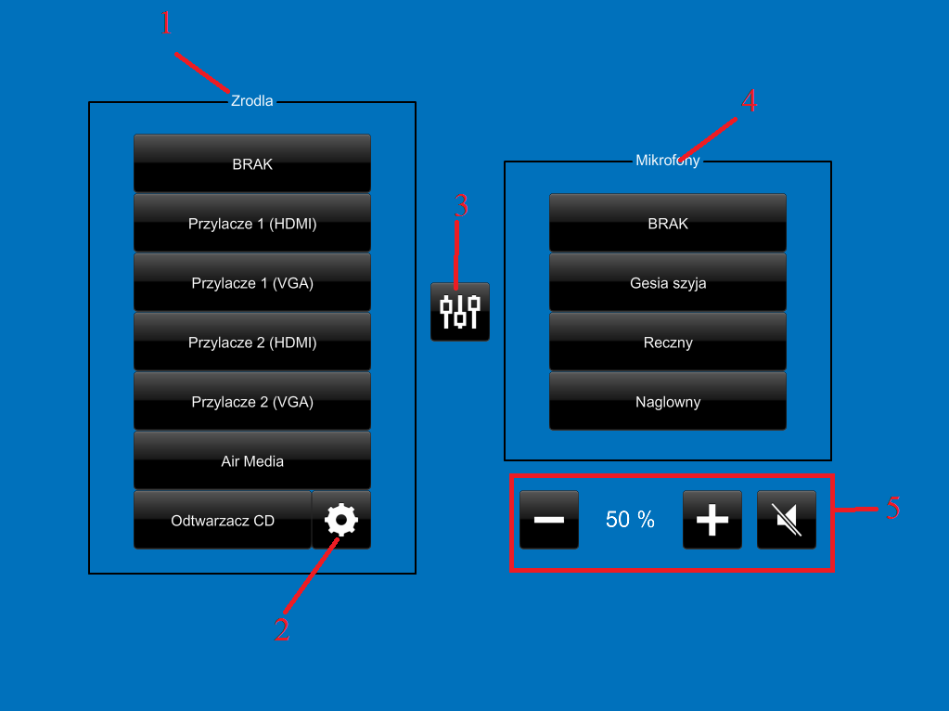

1. Wybór źródła Audio/Video

Po wybraniu źródła, jeśli zawiera sygnał wideo, zostanie opuszczony ekran i włączony projektor. Po wyłączeniu źródła (BRAK) lub wybraniu źródła bez video (Odtwarzacz CD) zostanie wyłączony projektor i podniesiony ekran.

1. Sterowanie odtwarzaczem CD
2. Zaawansowana regulacja głośności
3. Włączanie/wyłączanie mikrofonów

Można używać dowolnej ilości mikrofonów jednocześnie. Przycisk BRAK wyłącza wszystkie mikrofony.

1. Podstawowa regulacja głośności (głośniej, ciszej, wycisz)

Dotyczy sumy, czyli wybrane źródło + aktywne mikrofony.

Na przyłącza dla prasy wypuszczane jest to samo co na głośniki w sali konferencyjnej (suma = wybrane źródło + aktywne mikrofony). Jeśli ma być inaczej to proszę o informację jak.

**Szczegółowy opis systemu**

System AV sali konferencyjnej wykorzystujący procesor Crestron DMPS3-4K-150-C integruje w sposób niewidoczny dla użytkownika wiele urządzeń:

* matryca video (wbudowana w procesor Crestron),
* matryca audio,
* wzmacniacz,
* system prezentacji bezprzewodowej Crestron AirMedia,
* odtwarzacz CD/USB,
* projektor,
* ekran,
* głośniki.

Dzięki temu, za pomocą jednego przycisku, można między innymi:

* rozpocząć prezentację z laptopa podłączonego do jednego z przyłączy,
* odtwarzać muzykę z odtwarzacza CD/USB,
* korzystać z mikrofonów.

Ponadto – wszystko to, co będzie słychać na sali podczas korzystania z systemu będzie również dostępne jako sygnał audio dla mediów po podłączeniu się przez nie do jednego z dedykowanych dla nich przyłączy (znajdują się one u podstawy podestu na sali konferencyjnej oraz na zewnątrz na parkingu).

Użytkownik steruje systemem za pośrednictwem interfejsu w postaci aplikacji na urządzeniu iPad i/lub aplikacji na komputerze PC. Lewa część interfejsu służy do wybrania jednego ze źródeł AV:

* jedno z dwóch przyłączy stołowych (do każdego z nich można podłączyć zewnętrzne urządzenie jak np. laptop poprzez złącze HDMI lub VGA),
* system prezentacji bezprzewodowej AirMedia,
* odtwarzacz CD/USB.

Prawa strona służy do włączania/wyłączania mikrofonów oraz do regulacji głośności całego systemu. Na środku znajduje się przycisk, po wciśnięciu którego pokazuje się ekran służący do bardziej szczegółowej regulacji głośności (można wyregulować osobno m. in. poziomy głośności źródła i mikrofonów).

Po wybraniu źródła (jeśli jest to źródło video) następuje włączenie projektora oraz opuszczenie ekranu. Nastąpi też chwilowa, częściowa blokada systemu (przedstawiona na interfejsie jako przyciemnienie odpowiednich przycisków i stosowna animacja) co pozwoli na rozwinięcie się ekranu do samego końca i odpowiednie nagrzanie lampy projektora.

Po kliknięciu przycisku zakończenia prezentacji (przycisk BRAK na liście źródeł) lub po wybraniu źródła nie zawierającego sygnału video (odtwarzacz CD/USB) następuje wyłączenie projektora i podniesienie ekranu. Tak jak w powyższym przypadku nastąpi częściowa blokada systemu (w tym przypadku znacznie dłuższa z uwagi na czas potrzebny do ostygnięcia lampy projektora po zakończeniu jego pracy).

Dodatkowo, w celu zaoszczędzenia energii, wzmacniacz jest wyłączany przez system, jeśli prezentacja nie jest aktywna (brak wybranego źródła) oraz wszystkie mikrofony są wyłączone.

System posiada również programowe zabezpieczenie na wypadek zaniku zasilania – po przywróceniu zasilania cały system zostanie ustawiony w stan początkowy tzn. wyłączone zostaną wzmacniacz oraz projektor a ekran zostanie podniesiony.